- FUNDO LILAS AINDA APARECENDO ANTES DO SITE ENTRAR
- NÃO ESTÁ FUNCIONANDO ÍCONES DE CONTATOS
- AUSÊNCIA DOS LINKS PARA ENTRADAS NAS REDES SOCIAIS
- ESTÁ LENTO NO CARREGAMENTO DE IMAGENS
- ALTERAR ENDEREÇO PARA: Avenida Desembargador Moreira, 1300 , Sala 708 - Torre Norte – Aldeota/Fortaleza-CE – CEP: 61760-002
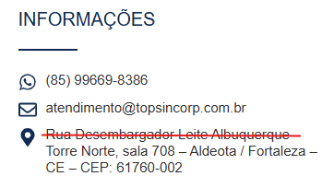
- TEXTOS DESCONFIGURADOS (LINHAS interrompidas)
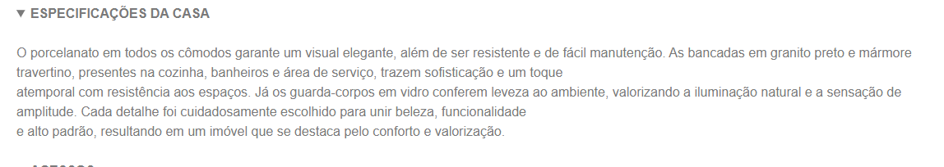

- REMOVER VÍDEO DAS DUAS CASAS DO CIDADE ALPHA – ELE É APENA DO CONDOMINIO DAS CASAS DO TERRA BRASILIS
https://topsincorporacoes.com.br/terras-alpha-residencial-2-casa-11/
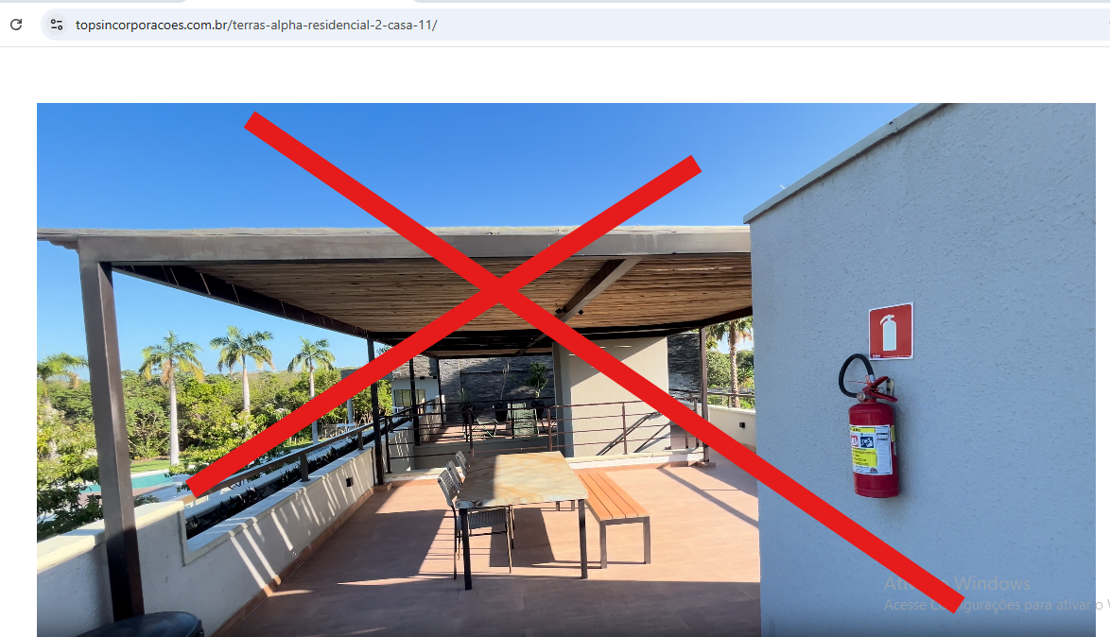
- POR GENTILEZA EXCLUIR ESSA IMAGEM DAS DUAS CASAS DA CIDADE ALPHA👇🏻
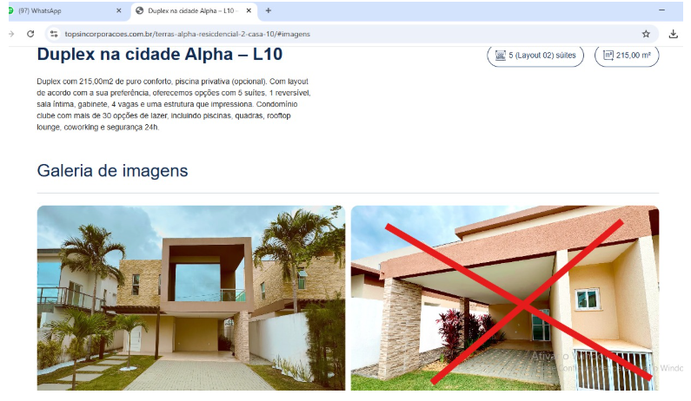
E no mesmo local, inserir essa👇🏻
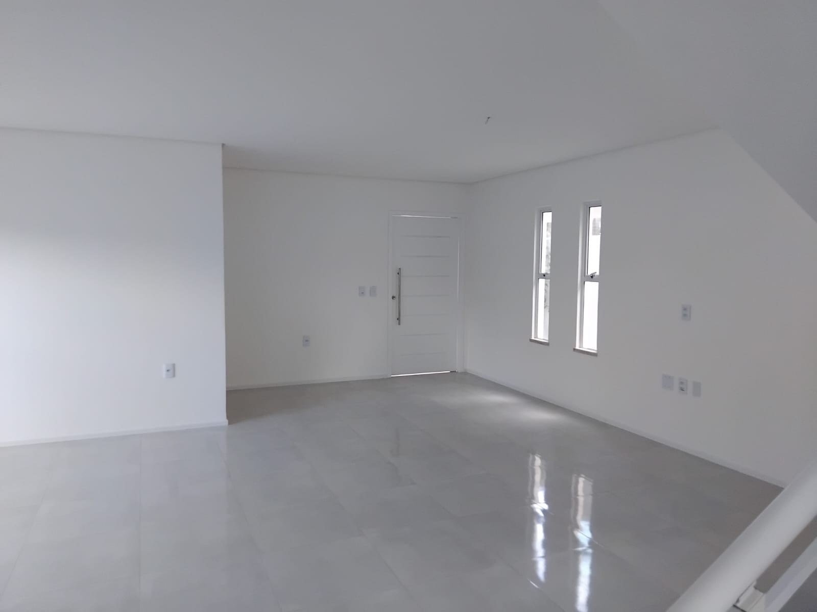

- O SITE VISTO PELO CELULAR FICA UM VAZIO:
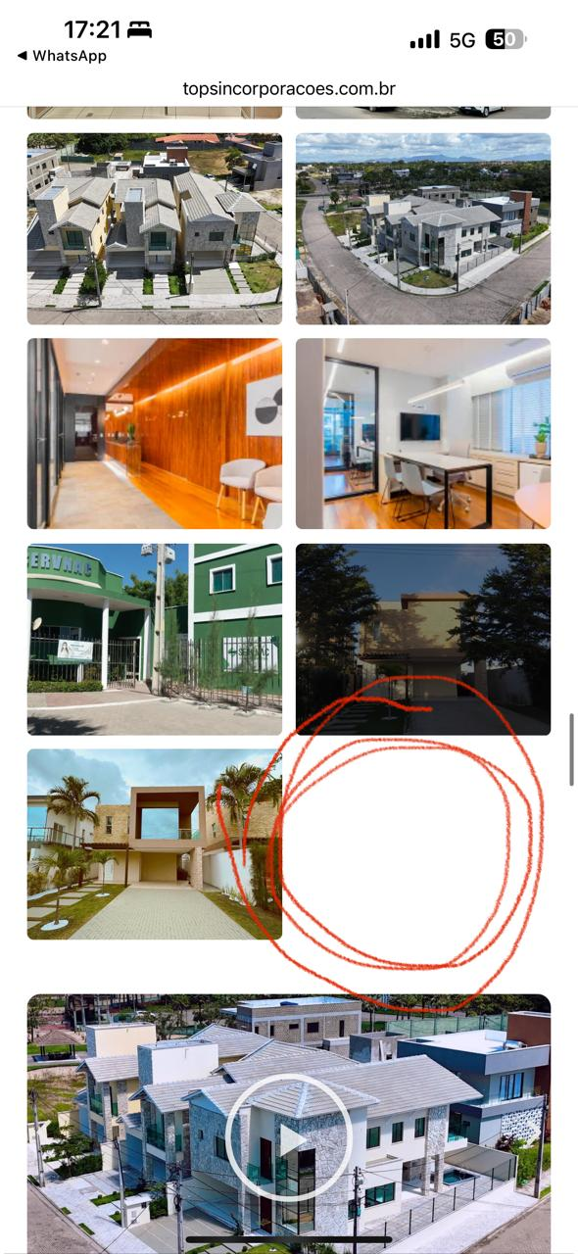
- UMA SOLUÇÃO, SERIA INSERIR MAIS UMA IMAGEM, MAS ISSO DESCONFIGURA NO SITE VISTO PELO COMPUTADOR. VEJAM COMO RESOLVE. SE PRECISAR ACRESCENTAR, ACRESCENTE UMA DE PISCINA. TIPO ESSA AQUI:
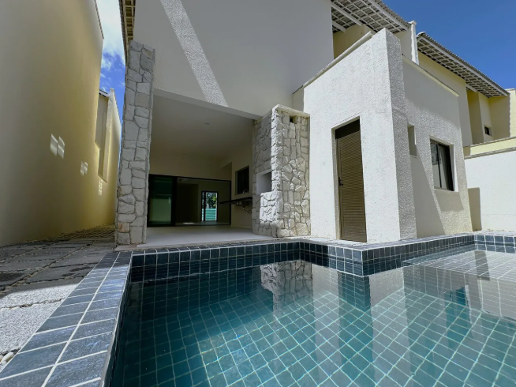

- A PALAVRA "CONSTRUIDOS" ESTÁ FALTANDO UM "S" EM TODAS. VAMOS APROVEITAR QUE TEMOS QUE CORRIGIR, E VAMOS INSERIR O PADRÃO: "ÁREA CONSTRUÍDA:" NO LUGAR DE "METROS CONSTRUIDOS". E VAMOS INFORMAR A ÁREA DO TERRENOS DAS CASAS TERRA BRASILIS, DA MESMA FORMA QUE FIZEMOS NAS CASAS ALPHA. VOU ENCAMINHAR AS ÁREAS.
Segue as áreas dos Terrenos para serem inseridas as informações onde indicado em seta verde:
Aurora: Área do terreno: 264,23m2
Serena: Área do terreno: 264,23m2
Altavista: Área do terreno: 296,46m2
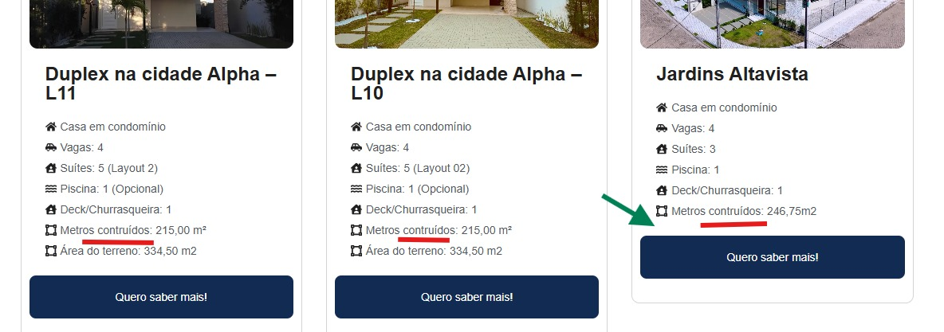
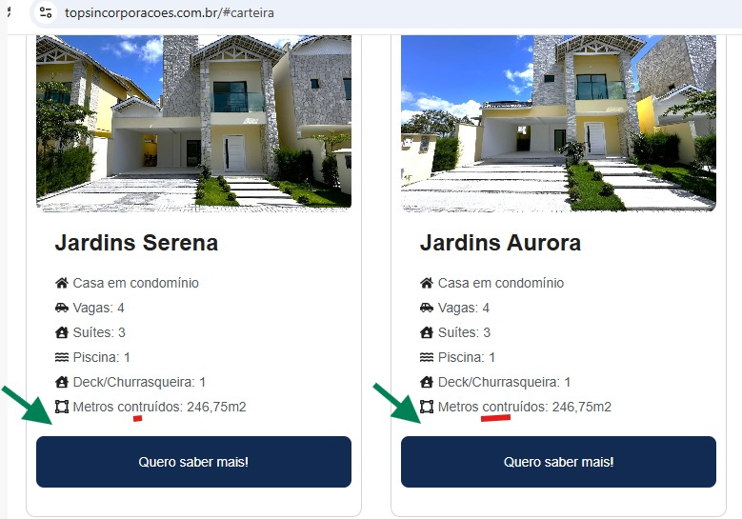

- A SEQUENCIA https://topsincorporacoes.com.br/#carteira DA CARTEIRA DE PRODUTOS ALTERAR PARA AS CASAS DUPLEX NA CIDADE ALPHA SEREM ASS ÚLTIMAS (A ESTÉTICA DO SITE FICARÁ MELHOR)
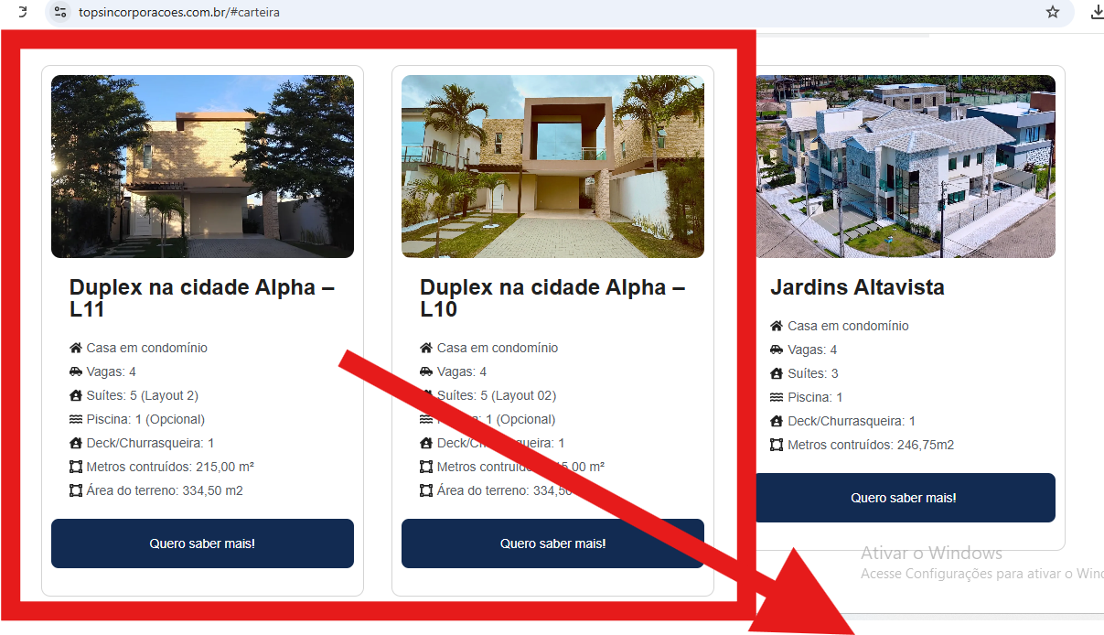
- ALTERAR TEXTO – VÁLIDO PARA L10 E L11 e FORMATAR ( OU JUSTIFICADO OU CENTRALIZADO)

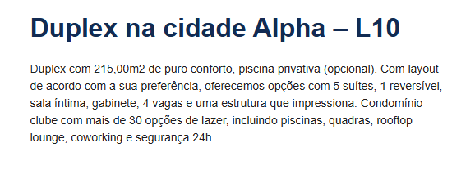
SEGUE REVISADO:
Duplex com 215,00m2 de puro conforto, piscina privativa (opcional). Com layout de acordo com a sua preferência, oferecemos opções com 5 suítes, 1 reversível, sala íntima, gabinete, 4 vagas e uma estrutura que impressiona. Condomínio clube com inúmeras opções de lazer, incluindo piscinas, quadras, lounge e segurança 24h.
- REVISAR TODOS OS TEXTOS DO SITE ( OU JUSTIFICADO OU CENTRALIZADO) – VER A ESTÉTICA

- ALTERAR TEXTO ONDE INDICADO NAS 3 CASAS TERRA BRASILIS:
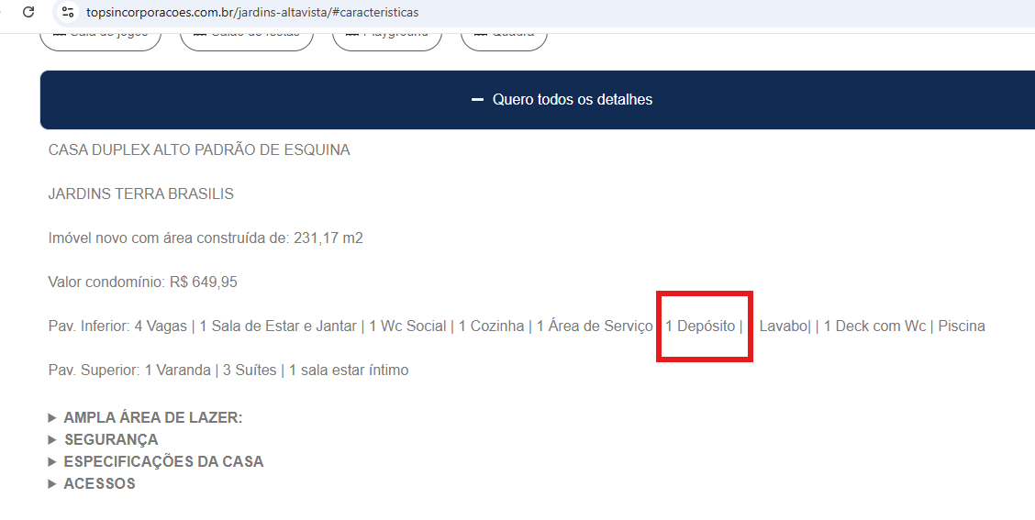

ONDE TEM ESCRITO “Depósito” SUBSTITUIR POR “1 Dependência de empregada/Depósito”

- ACRESCENTAR NO TEXTO DO PAVIMENTO INFERIOR LAYOUT 2 ONDE INDICADO, NAS 2 CASAS CIDADE ALPHA:
“1 Dependência de empregada/Depósito”

